EVALUATION | Nom : _____________ |  | Prénom : ____________ | Date : ..… /.… /…….
Classe :  _______ | T2.7 REPARER LES ELEMENTS EN MATERIAUX COMPOSITES |  |  | 
BAC CARROSSERIE | 2H | 1 an  Début  2 ans  3 ans

« REPARER UN THERMOPLASTIQUE PAR AGRAFAGE »
Activité A2 REMPLACEMENT, REPARATION DES ELEMENTS DETERIORES  Tache T2.7 – Réparer les éléments en matériaux composites. |  | 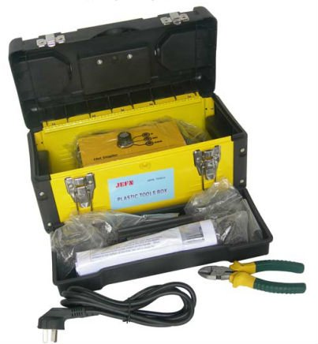
Données et informations disponibles :

- Les préconisations de maintenance et de réparation des carrosseries.
- La documentation technique du constructeur et équipementier.
- Les notes techniques du constructeur.
- La démarche qualité de l’entreprise.
- Le document unique.
MISE EN SITUATION
Un véhicule en cours de réparation
CONDITIONS DE REALISATION  3.1- Moyens  - Les équipements et outillages.  - Les aides méthodologiques du constructeur.  - Les fiches techniques des produits.  - Les matériels d’application.  - La fiche de travail.  3.2- Liaisons  - Les éléments à remettre en forme.  - Le véhicule. | RESULTATS ATTENDUS  - Le matériau est correctement identifié.  - Les risques liés à l’intervention sont clairement identifiés et les moyens de les prévenir sont appliqués.  - La préparation de l’élément à réparer est conforme aux prescriptions du fabricant (mode opératoire).  - Les produits d’applications sont correctement mis en œuvre.  - Les temps de séchage sont respectés.  - La méthodologie est respectée.  - La qualité de finition est conforme aux attentes et à l’état initial de l’élément.  - Le temps alloué est respecté.
FICHE CONTRAT
Objectifs pédagogiques opérationnels :
L’élève doit être capable de réparer une déchirure (cassure), sur un élément déposé en thermoplastique, en utilisant le kit de réparation par agrafage.
Respecter les règles d’hygiène et de sécurité.
FICHE DE SECURITE

Vous devez absolument remplir la fiche de sécurité et la faire valider par le professeur avant de commencer le TP !!!

PROTECTION INDIVIDUELLE | PROTECTION COLLECTIVE
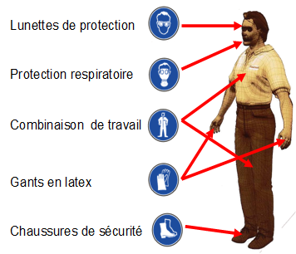 | Contrôles réglementaires réguliers : Par un organisme agréé des aspirations collectives.  Contrôle hebdomadaire : Mise en fonctionnement et contrôle des aspirations collectives.
RISQUES  - Blessures des mains  - Projections de particules dans les yeux  - Inhalation de poussières toxiques  - Surdité  - Brûlure des mains | CAUSES  - Outils coupants  - Bruit lié aux outils pneumatiques  - Brûlure liée à l’utilisation d’une source de chaleur (agrafage)  - Ponçage de la surface travaillé  - Utilisation de matériel pneumatique

- NON
- OUI
Fiche de sécurité validée par le professeur :

DEMARCHE DE TRAVAIL
MISE EN SITUATION: Suite à un accrochage, le pare-choc en thermoplastique est cassé. Vous devez utiliser la méthode d’agrafage pour le réparer. L’activité s’arrête avant la pose du mastic.

1ERE ETAPE : PREPARATION DU POSTE DE TRAVAIL

- Remplir les documents relatifs au TP (OR, fiche contrat, fiche de sécurité...).  - Cours approfondissement technologique.  - Préparer le matériel :  - Préparer le matériel (kit, outillage…).  - Support pour l’élément.  - Produits de nettoyage. | 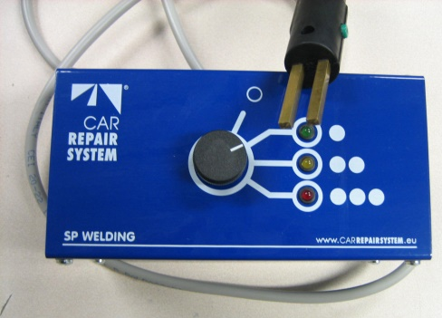

2EME ETAPE : PREPARER L’ELEMENT

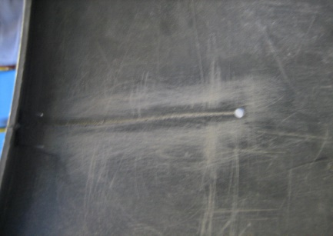 | - Identifier le matériau plastique avec les documents ressources.  Quel est le matériau plastique que vous allez réparer ?  ___________________________________________
- Percer un trou à l’extrémité de la déchirure afin de limiter la propagation de celle-ci, à l’aide d’une perceuse et d’un forêt de Ø 4.
- Poncer autour de la déchirure sur la face intérieure au P150.
- Nettoyer et dégraisser la zone.

3EME ETAPE : REGLAGE ET CHOIX DU MATERIEL
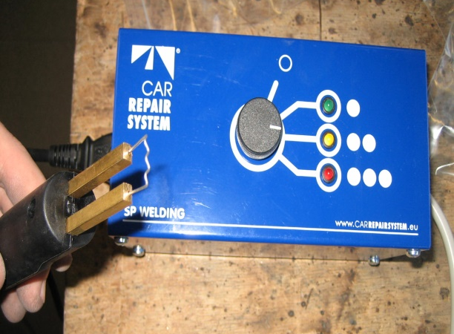 | - Brancher le boîtier de commande et l’allumer.  - Insérer soigneusement l'agrafe adéquate dans une des trois positions possibles.  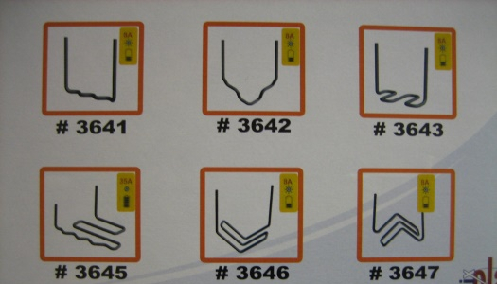
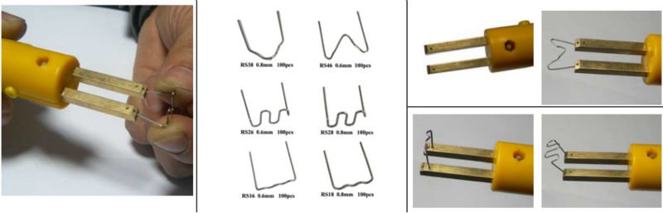
Tourner le cadran de commande :
- Position 1 ( ) : moins de 1 mm
- Position 2 ( ) : de 1 à 2 mm
- Position 3 ( ) : au-delà de 2 mm
4EME ETAPE : AGRAFER L’ELEMENT
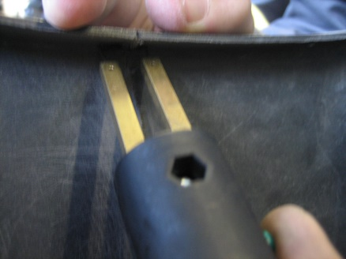 | - Positionner l'agrafe au-dessus de l'endroit désiré et appliquer une pression douce. (commencer par les arêtes pour rigidifier l’élément).  - Appuyer sur le bouton situé sur la poignée, puis lâcher le bouton une fois que l'agrafe est à la profondeur désirée. Laisser refroidir légèrement.
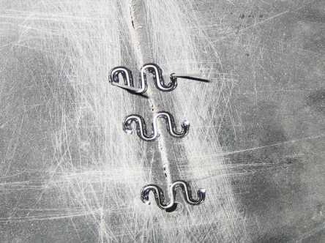 | - Retirer la poignée, l’agrafe restera dans le plastique.  - Couper les fourches de l’agrafe, lunette de protection obligatoire.  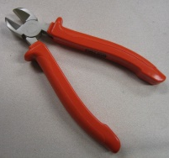
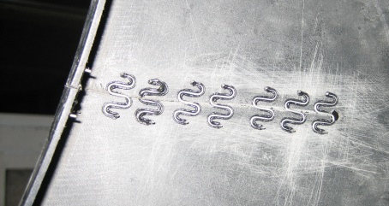 | - Toujours positionner les agrafes perpendiculaires à la déchirure.  - Espacer les agrafes de 1 à 2 cm.

5EME ETAPE : SOUDER LA FACE EXTERIEURE
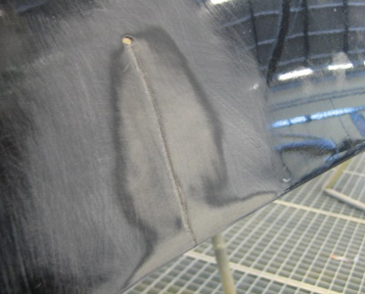 | - Poncer la face extérieure à la cale au P150 jusqu’ à ce qu’il n’y ait aucune peinture autour de la déchirure.  - Nettoyer et dégraisser.
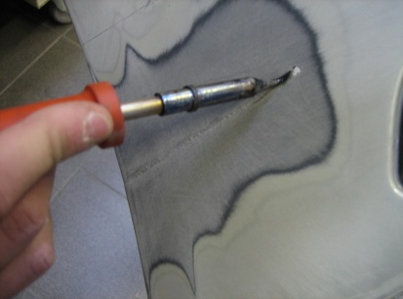 | - Souder la partie extérieure de l’élément à l’aide d un fer à souder.  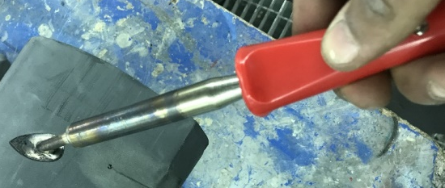

6EME ETAPE : RANGEMENT ET NETTOYAGE

- Nettoyer et ranger les outils.
- Nettoyer et ranger le poste de travail.

 | FICHE EVALUATION | Nom : ................ |  |  |  | Prénom : ............. | Classe : ...........
 | BAC | T2.7 REPARER LES ELEMENTS EN MATERIAUX COMPOSITES
 | Carrosserie | 2 H |  | C4.1.4 Réparer un thermoplastique |  |  |  |  | DATE :  .../.../...
 | EVALUATION
 | Activité : Réparer une déchirure sur un élément en thermoplastique
CONDITIONS DE REALISATION |  |  | CODE |  | COMPETENCE(S) et SAVOIR(S) VISE(S)
On donne :  - Une fiche contrat + OR.  - Un élément de carrosserie.  - Le dossier ressources.  - Le kit de réparation plastique.  - Le matériel de préparation de surface.  - Les équipements de protection.  - Un questionnaire.  On demande :  - Identifier le matériau composite.  - Préparer la surface pour l’application du produit.  - Préparer et appliquer le produit.  - Réaliser la finition.  - Respecter l’hygiène et la sécurité.  - Respecter le temps alloué.  - Répondre au questionnaire.  On exige :  - L’identification du matériau.  - Les documents et la fiche sécurité sont remplis.  - La préparation de l’élément.  - La mise en œuvre du produit.  - Le respect des temps de séchage.  - Le respect du temps et de l’hygiène. |  |  | C4.1.4 |  | Réparer un thermoplastique
 |  |  | SAVOIR-FAIRE et CRITERES D'EVALUATION |  |  |  |  | NOTE OBTENUE |  | BAREME
 |  |  | Le matériau est identifié. |  |  |  |  |  |  | /2
 |  |  | L’élément est correctement préparé. |  |  |  |  |  |  | /3
 |  |  | La technique de réparation est adaptée (respect des préconisations constructeur). |  |  |  |  |  |  | /4
 |  |  | Les produits sélectionnés sont conformes au travail à réaliser. |  |  |  |  |  |  | /4
 |  |  | La forme est respectée et l’état de surface permet l’application des fonds. |  |  |  |  |  |  | /4
 |  |  | L’hygiène et le temps sont respectés. |  |  |  |  |  |  | /3
 |  |  | C4.1.4 |  | Réparer un thermoplastique |  |  |  |  | /20
Observations :
........................................................................................................................................................................................................................................................................................................................................................................................................................................................................................................................................................................................................................................................................................................................................................................................................................................................................................................................................................................................................................

